酉阳自治县教育系统党的群众路线教育实践活动
工作简报
第31期（总第31期）
中共酉阳县民族小学校支部委员会
党的群众路线教育实践活动办公室 2014年9月16日

民族小学校东区扩容项目工程推进会召开

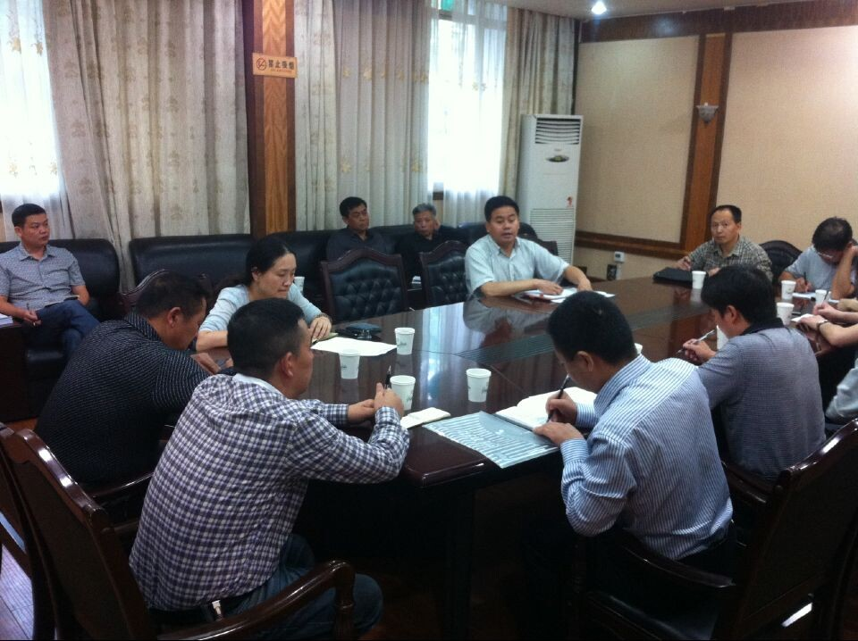
2014年9月16日上午10:00，酉阳县民族小学校东区扩容项目工程推进会在县政府五楼会议室召开。会议由县委常委颜强同志主持，县政府办、县教委、发改委、财政局、建委、规划局、土房局、民政局、户改办、残联、城建公司、桃花源镇政府、玉柱社区、民族小学校等单位负责人参加会议会。
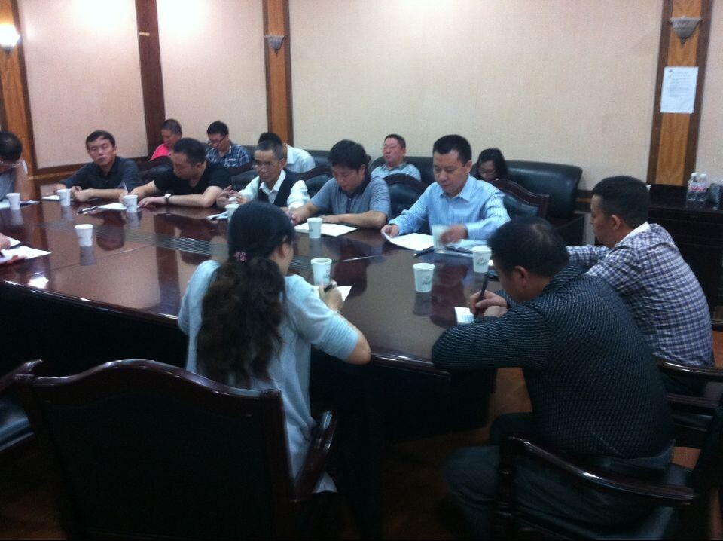
会议听取了民族小学、县教委关于民族小学东区扩容前期工作汇报，参会各部门作了表态发言，颜常委作了重要讲话。
按照会议安排，民族小学校胡斌校长对民族小学东区扩容项目的工作开展情况及存在的问题作了汇报。开展工作情况：该项目目前已完成了勘察、测量、文本设计，还通过了专委会、行政审批会和规划委员会。存在的问题：1.目前还有县建委、户改办、城建公司、民政局、玉柱社区居委会、玉柱社区警务室和残联7家单位在民族小学校东校区临时办公，致该项目建设无法开展；2.因东校区不能投用，我校把梦想教室和舞蹈排练厅进行了改装，作为一年级五个班的临时教室和临时教师办公室，但严重影响了我校平时的排练和梦想课程的赛事等相关教育教学活动；3.改装的教室和办公室存在通风、采光效果不理想，而且有少数学生和教师出现了过敏等不良反应，严重影响了正常的教育教学秩序；4.很多家长多次到校和来电反映情况，集体呼吁尽早搬入东校区，给孩子们一个良好的学习环境。
颜常委说：社会发展，教育为先，酉阳县民族小学校扩容东区项目是民生工程，鉴于胡校长的情况汇报以及当下的教育形式，我们应当争分夺秒，尽早完成使命；克服重重困难，给教育者和受教育者一个良好的教育学习环境。接下来，颜常委要求由各职能部门表态，首先是涉及到前期报建手续的各部门：财政局、发改委、建委、土房局、规划局，各职能部门表示全力支持该项目的报建工作，一切从简从速办理相关手续；其次是涉及到还在东校区临时办公的各部门：建委、民政局、城建公司、户改办、玉柱社区居委会、玉柱社区警务室、残联，各部门也纷纷表示鼎力支持该项目的启动，立即启动搬迁工作。
最后颜常委对大家提了要求：一是高度统一思想认识，增强民族小学扩容的紧迫感、责任感和使命感；二是克服困难，突出重点，狠抓落实；三是履职尽责，协调配合，确保民族小学扩容按时推进，要求在11月底前所有单位搬出东校区，东校区建设的相关手续资料同时跟进，明年3月投入使用。
此次推进会议全面布置了民族小学校东区扩容项目的搬迁、前期报建工作，提出了2014年11月底前搬迁、报建结束，2014年12月正式启动施工，2015年3月该校区投入使用的要求，明确了工作的步骤和方法，为民族小学东区扩容下一步搬迁、前期报建工作打下
了坚实的基础，做好了全面的准备。

报送：颜强常委，彭承德主任、杨斌书记、冉建忠委员，县教委教育实践活动领导小组办公室、县教委第五督导组。
下发：各组室

